Sprečavanje požara
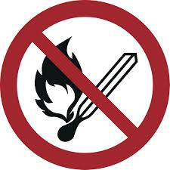
Sačuvajte prisebnost
Prijavite požar | 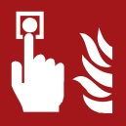   | Aktivirati ručni protivpožarni alarm  Poziv za hitan slučaj ((0-))112  ((Objektspezifische Notrufnummer eintragen))
Pronađite bezbedno mesto |    | Upozorite ugrožene osobe/  aktivirajte kućni alarm  Povedite nemoćna lica sa sobom  Zatvorite vrata  Sledite označene puteve za evakuaciju  Nemojte koristiti lift  Potražite mesto za okupljanje  Vodite računa o uputstvima
Izvršite pokušaj gašenja | 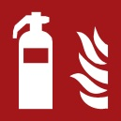     | Koristite aparat za gašenje požara  Koristite crevo za gašenje  Koristite sredstva i uređaje za gašenje požara (npr. pokrivač za gašenje požara)
Brandschutzordnung nach DIN 14096 / Objekt: Erstelldatum:
Aushang „Verhalten im Brandfall“ – serbisch / www.brandschutzdialog.de FeuerTRUTZ Network GmbH

Ponašanje u slučaju požara
Sprečite otvoreni plamen; vatra, otvoreni izvori paljenja
i pušenje zabranjeni

